Секреты успешной сдачи ЕГЭ по физике
(учитель физики Барбачаков А.В.,
МОУ «Турочакская СОШ им. Я.И. Баляева»)
ЕГЭ по физике пугает многих выпускников. На деле он не такой сложный, главное — разобраться со структурой.
Экзамен состоит из 2 частей: I часть с кратким ответом и II часть с развернутым ответом. Всего в ЕГЭ 30 заданий, которые разделены на 4 раздела. Чтобы хорошо подготовиться к экзамену, важно ориентироваться в том, как он устроен: какие темы входят в каждый раздел, каких заданий больше, а каких меньше.
- Механика — один из самых больших разделов на ЕГЭ. Он составляет около трети всего экзамена.
- Электродинамика — еще один большой раздел по количеству баллов. Она также составляет около трети всего экзамена.
- Молекулярная физика занимает третье место. Около 25% баллов на ЕГЭ можно получить именно за нее.
- Квантовая физика замыкает наш список. В сумме все задания по квантовой физике могут принести около 10% баллов.
Иными словами, чтобы сдать ЕГЭ по физике на высокий балл, нужно хорошо разбираться и в структуре экзамена, и в каждом из разделов, которые в него входят. Если не знать, как все устроено и что именно требуется для решения заданий, то можно завалить ЕГЭ и не поступить на бюджет.
Чтобы этого не произошло, я разбираю с учениками каждый раздел экзамена и все критерии. Мы разбираемся, какие знания проверяют составители в каждом из заданий и учимся правильно оформлять ответы. Очень важная часть подготовки — научиться внимательно читать формулировки заданий и правильно их понимать. Это одна из ловушек экзаменаторов, на которые попадаются очень многие.

План успешной подготовки к ЕГЭ по физике
При подготовке к экзамену не пренебрегайте ничем. Решайте и первую часть, и вторую.
Двигайтесь по материалу в соответствие с кодификатором:
- Механика
- Молекулярная физика
- Электродинамика
- Квантовая физика
Одновременно с изучением теории. Как только вы выучили одну тему, сразу же начинайте тренироваться на задачах. Именно так вы запоминаете формулы и законы.
ЕГЭ — это сугубо практический экзамен, поэтому важно практиковаться, практиковаться и еще раз практиковаться. Всю теорию нужно уметь применять на практике.

I часть ЕГЭ по физике
Многие школьники готовятся только ко второй части экзамена. Думают, если вторую часть они могут решать, то и первая просто решится… Такие ученики ошибаются в простых заданиях, а для поступления в вуз мечты важен каждый балл! Ни в коем случае не стоит недооценивать первую часть.
Не стоит считать, что первая часть слишком простая и к ней можно не готовиться. Если пренебрежительно относиться к первой части, экзамен можно завалить, даже если вы решите всю вторую часть. Помните, что первая тестовая часть — это ⅔ всего экзамена.
Обычно такие задания решаются применением 1-2 физических законов и формул. Именно с заданий базового уровня я советую начинать. Как только вы прошли одну тему по физике, сразу же приступайте к решению задач формата ЕГЭ по этой теме!

II часть ЕГЭ по физике
Распространенный миф: «II часть ЕГЭ по физике очень сложная, и у меня не получится к ней подготовиться». Часто ученики думают именно так, и я всегда развеиваю этот миф.
В задачах с развернутым ответом есть приемы и алгоритмы, которые часто встречаются. Побольше практикуйтесь и запоминайте эти приемы. Задачи второй части можно и нужно решать.
Обычно при решении задач с развернутым ответом нужно применить от 2 до 4 формул и законов. Каждый из этих законов по отдельности использовать просто, но применить их в комбинации — это уже довольно сложная задача для учеников.
Во второй части ЕГЭ по физике есть стандартных приемов к решению задач, которые нужно знать каждому. Если вы их поймете и запомните, то будете решать часть КИМа стабильно хорошо.

1. Закон сохранения импульса + закон сохранения энергии
В механике эти два закона часто применяются вместе. Эти законы помогают решить задачи на соударения, на слипание и на взрывы тел. Пример:
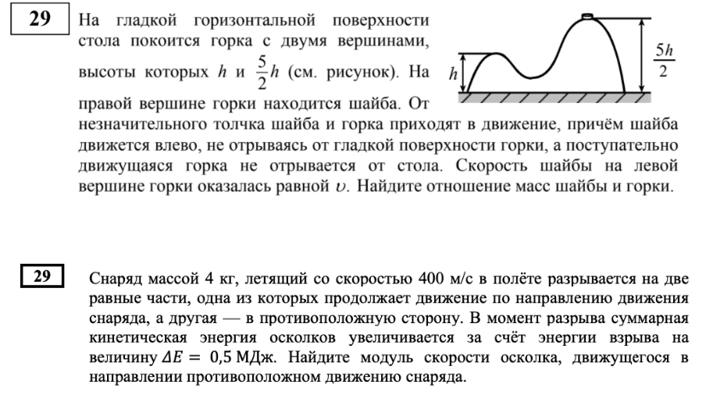

2. Закон сохранения энергии + второй закон Ньютона
Эта связка особенно часто встречается. Например, она помогает решать задачи на аттракционы трюк «мертвую петлю». Еще понадобятся знания движения по окружности. Пример:
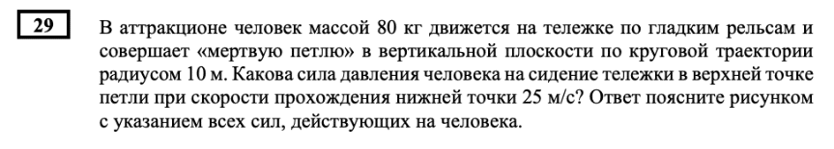

3. Второй закон Ньютона + уравнение Менделеева-Клапейрона
Эти законы связывают механику и молекулярную физику. Они помогают решать задачи на цилиндры с поршнями. Пример:
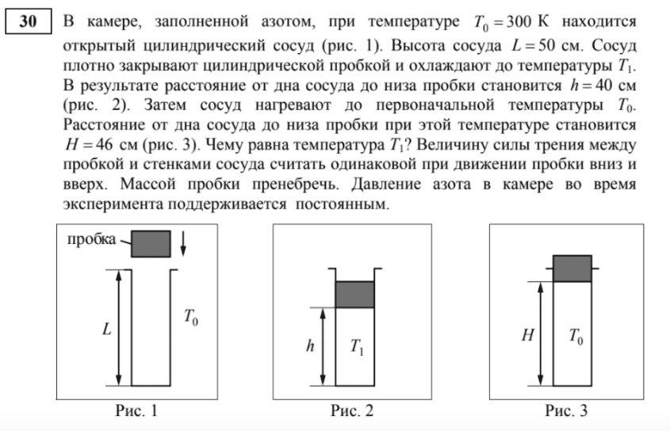

4. Уравнение Менделеева-Клапейрона + сила Архимеда + второй закон Ньютона
С помощью этой связки решаются задачки на воздушные шарики. Пример:
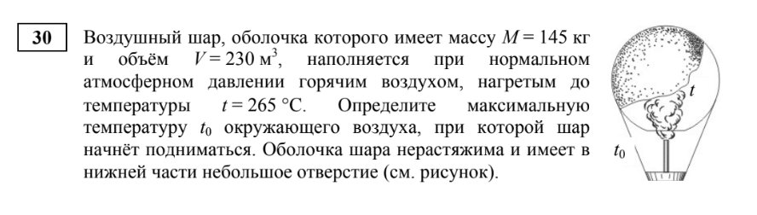

Как распределить время?
В том случае, если школьник хочет сдать ЕГЭ по физике эффективно и при этом выполнить максимальное количество заданий, то необходимо правильно распределить время на их выполнение. Всего экзамен по физике длится 235 минут. Эксперты рекомендуют отвезти на первую часть около 60 или 90 минут и на вторую часть также. Время может зависеть от подготовки учащегося, а также от сложности предоставленных заданий. Перед тем как выполнить то или иное задание, необходимо внимательно прочитайте условия его выполнения, а также ознакомиться с предоставленным справочным материалом. В том случае, если школьник не знает, как решать то или иное задание, лучше его оставить на потом. К нему можно вернуться уже после того, как будет прорешен весь тест и у выпускника останется лишнее Время. Однако такой момент индивидуален для каждого школьника в отдельности. На проверку уже решенных заданий советуют отвести 30 минут. От 25 до 85 минут можно уделить тем заданиям, которые не были решены.

